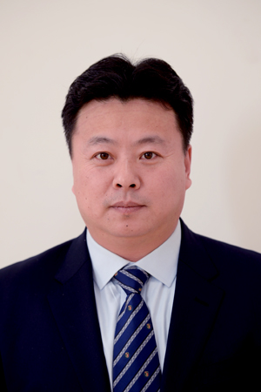甲状腺外科李慧超专家介绍

李慧超 医学博士 副主任医师

专业特长：擅长甲状腺癌、结节性甲状腺肿及甲状旁腺功能亢进的手术及临床综合治疗

从事甲状腺疾病的科研及临床工作多年，擅长甲状腺癌、结节性甲状腺肿的诊断、手术及临床综合治疗。手术细致、精细，注重术中喉返神经、甲状旁腺的保护，有效减少手术并发症的出现。每年进行甲状腺手术数百例，使大量甲状腺癌及结节性甲状腺肿患者恢复健康。

科研能力强，思维严谨，具有创新意识。围绕甲状腺癌等疾病的发病机理展开了一系列基础及临床研究，近年来参与并完成国家自然科学基金课题1项、省卫生厅课题1项、青岛市级课题2项、鉴定成果2项。荣获中华医学会科技进步三等奖及青岛市科技进步三等奖各1项。主编著作1余部，发表论文20余篇，SCI收录2篇、Medline收录3篇。